製品別比較表(標準品との比較)
 | 後発品 |  | 標準品
商品名 | スピロノラクトン錠25mg｢NP｣ |  | アルダクトンA錠25mg
販売会社名 | ニプロ株式会社
規格「一般名」 | 1錠中 「日本薬局方 スピロノラクトン」 25mg含有
薬効分類 | 抗アルドステロン性利尿・降圧剤
薬 価 | 5.70円／錠 |  | 19.10円／錠
1錠薬価差 | 13.40円
効能･効果 | ○高血圧症（本態性、腎性等）  ○心性浮腫（うっ血性心不全）、腎性浮腫、肝性浮腫、特発性浮腫、悪性腫瘍に伴う浮腫及び腹水、栄養失調性浮腫  ○原発性アルドステロン症の診断及び症状の改善 【標準品と同じ】
用法･用量 | スピロノラクトンとして、通常成人1日50～100mg（2～4錠）を分割経口投与する。なお、年齢、症状により適宜増減する。  ただし、「原発性アルドステロン症の診断及び症状の改善」のほかは他剤と併用することが多い。  【標準品と同じ】
添加物 | バレイショデンプン、低置換度ヒドロキシプロピルセルロース、乳糖水和物、ヒドロキシプロピルセルロース、ステアリン酸マグネシウム、軽質無水ケイ酸 |  | 軽質無水ケイ酸、ステアリン酸マグネシウム、乳糖水和物、ヒドロキシプロピルセルロース、香料
規制区分  貯 法 | 処方箋医薬品  室温保存 4年 |  | 処方箋医薬品  室温保存 5年
製 剤 | 商品名 | 外 観(重量、直径、厚さ) |  |  | 性 状 | 識別ｺｰﾄﾞ
製 剤 | スピロノラクトン錠25mg｢NP｣ | 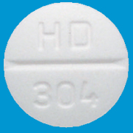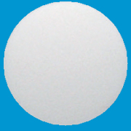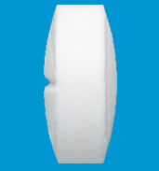  200mg 8.0mm 3.8mm |  |  | 白色の  割線入り素錠 | HD-304
製 剤 | 標準品 25mg | 100mg 7.0mm 3.0mm |  |  | 白色素錠
薬物動態  (生物学的  同等性) | 溶出試験  試験液：水（日本薬局方 精製水）  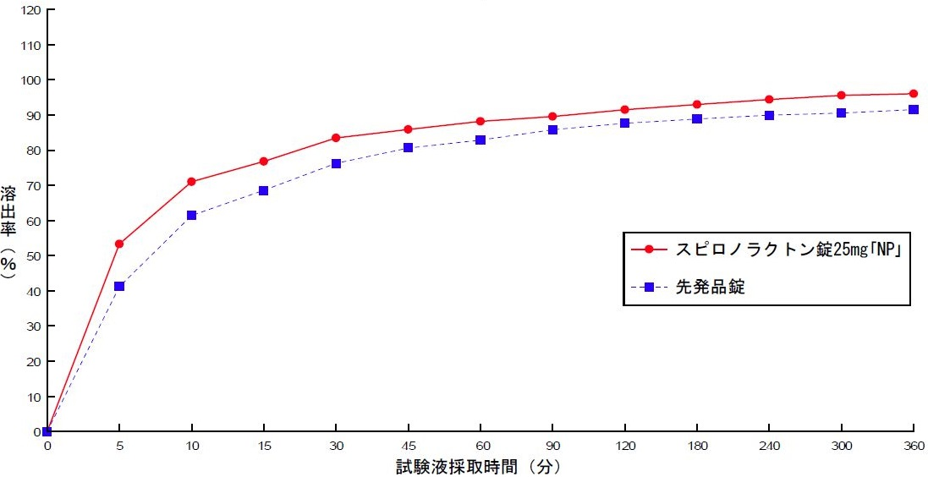 |  |  | 血中濃度比較試験（ウサギ、各製剤n=5）  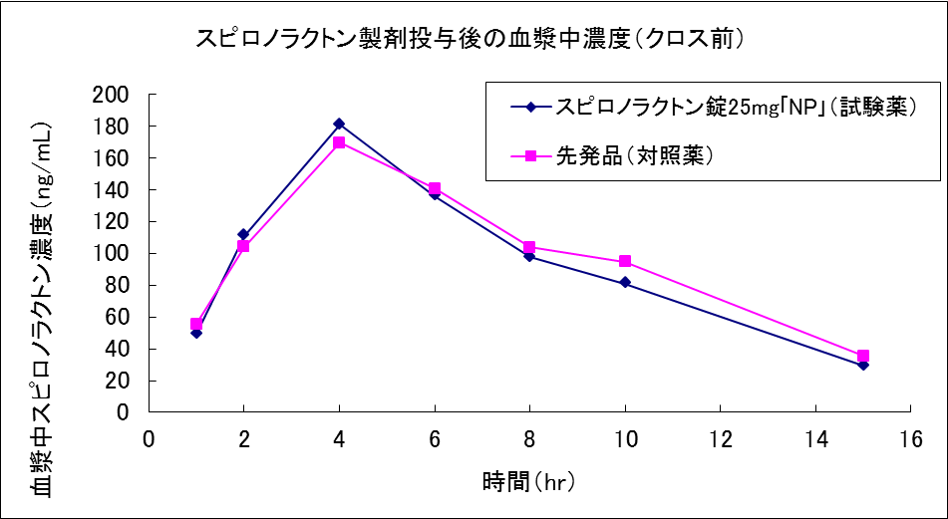  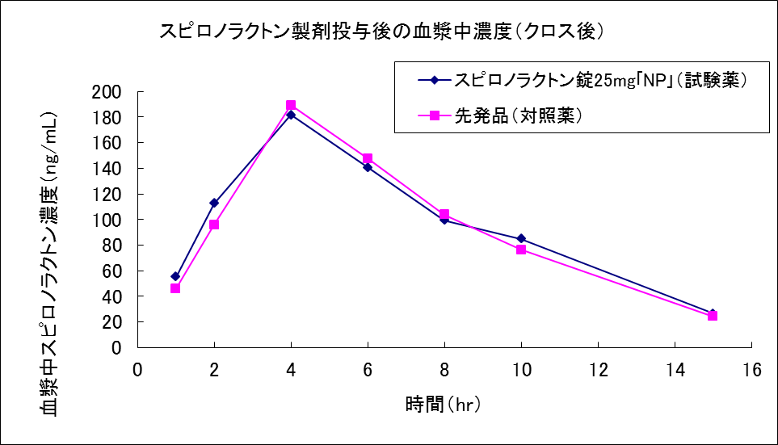  クロスオーバー法により各1錠を単回経口投与し、生物学的に同等と判定された。
備考
担当者、連絡先

